《现代交换原理》实验报告

实验名称

班 级

学 号

姓 名

指导教师

实验1 （填写实验名称）
一、实验目的

二、实验内容和实验步骤（附带时间的截图）

三、实验结果分析

四、实验心得/问题总结

//作业说明（交报告时删除以下内容）：
- 实验报告为判定实验分数的重要依据，请大家认真填写，请勿抄袭（如有查出，抄袭与被抄袭者，本次报告均为0分）。
- 所交报告为word电子报告，不需要转成PDF格式，文件夹命名格式：班级+学号+姓名，文件命名为：班级+学号+姓名+实验x，交给班级学委后，学委压缩文件（xxx班级交换原理报告-x份.zip，如缺报告，单独邮件备注姓名）-统一提交邮箱：scudx@bupt.edu.cn。（请同学不要单独提交作业！）。
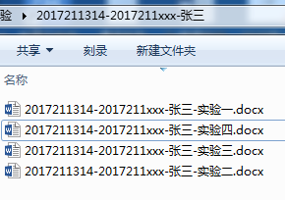
所交报告示例
- 实验过程中数据保留完整版。
- 请大家独立、认真完成作业，预祝取得好成绩。

